Исх. № 140-05865/19и от 13 августа 2019 года

Об уровнях загрязнения окружающей среды

и радиационной обстановке на территории

г. Москвы и Московской области в июле 2019 года

Росгидромет сообщает о загрязнении атмосферного воздуха и водных объектов, а также о радиационной обстановке на территории г. Москвы и Московской области в июле 2019 года.
Атмосферный воздух.
Город Москва.
Общая оценка загрязнения атмосферы*. В июле, по данным государственной наблюдательной сети (приложение 1), в целом по городу отмечался повышенный уровень загрязнения атмосферного воздуха, который определялся СИ=4 и НП=13%. Повышенный уровень загрязнения атмосферного воздуха города определяли концентрации сероводорода, формальдегида, диоксида азота, аммиака, фенола и оксида углерода.
____________________________________
*Показатели загрязнения атмосферного воздуха
Степень загрязнения атмосферного воздуха оценивается при сравнении концентраций примесей (в мг/м³, мкг/м³) с ПДК.
- ПДК – предельно допустимая концентрация примеси, установленная Минздравом России.
Для оценки уровня загрязнения атмосферного воздуха за месяц используются два показателя качества воздуха:
- стандартный индекс СИ – наибольшая, измеренная за короткий период времени, концентрация примеси, деленная на ПДК _{м.р}.;
- наибольшая повторяемость превышения ПДК _{м.р.} – НП, %.
Уровень загрязнения воздуха оценивается по 4 градациям значений СИ и НП, которые характеризуют степень кратковременного воздействия загрязнения воздуха на здоровье населения:
- низкий при СИ = 0-1 , НП = 0%;
- повышенный при СИ =2-4, НП = 1-19%;
- высокий при СИ=5-10; НП=20-49%;
- очень высокий при СИ >10; НП ≥50%.
Если СИ и НП попадают в разные градации, то уровень загрязнения воздуха оценивается по наибольшему значению из этих показателей.
Характеристика загрязнения атмосферы.
Наибольшие значения показателей загрязнения атмосферного воздуха были зарегистрированы:
- формальдегидом** (СИ=1-2, НП=1-13%) - в Юго-Восточном (район «Печатники»), Южном (район «Нагорный»), Северном (район «Дмитровский») и Центральном (район «Мещанский») административных округах г. Москвы;
- сероводородом (СИ=1-4, НП=2-8%) - в Юго-Восточном (районы «Печатники» и «Рязанский»), Северо-Западном (район «Южное Тушино») и Южном (район «Зябликово») административных округах г. Москвы;
- диоксидом азота (СИ=1-2, НП=1-3%) - в Центральном («район «Мещанский»), Юго-Восточном (район «Рязанский»), Южном (район «Нагорный»), Северо-Восточном (район «Медведково») административных округах г. Москвы;
- аммиаком (СИ=2, НП=1-3%) - в Центральном (район «Балчуг»), Южном (район «Зябликово») административных округах г. Москвы;
- оксидом углерода (СИ=1, НП=2%) - в Северо-Западном (район «Южное Тушино») административном округе г. Москвы;
- фенолом (СИ=1, НП=2%) - в Северном (район «Савеловский») административном округе г. Москвы.
В других районах города содержание загрязняющих веществ не превышало установленных гигиенических нормативов.
В целом по городу среднемесячные концентрации составляли: формальдегида - 1,9 ПДК_{с.с.}, аммиака - 1,6 ПДК_{с.с.}, диоксида азота - 1,5 ПДК_{с.с.}, других определяемых загрязняющих веществ - не превышали ПДК_{с.с.}
В течение июля значения среднесуточных концентраций диоксида азота находились в пределах от 0,9 ПДК_{с.с.} до 2,0 ПДК_{с.с.} Изменения среднесуточных концентраций диоксида азота по сравнению с предыдущим месяцем представлены на рисунке 1.

______________________
** - Постановлением Главного государственного санитарного врача Российской Федерации от 17 июня 2014 г. № 37 г. Москва «О внесении изменения № 11 в ГН 2.1.6.1338-03 «Предельно допустимые концентрации (ПДК) загрязняющих веществ в атмосферном воздухе населенных мест» установлены новые гигиенические нормативы концентраций формальдегида. Согласно Изменению № 11 максимальная разовая величина ПДК формальдегида установлена 0,05 мг/м3 (вместо 0,035 мг/м³), среднесуточная – 0,01 мг/м³ (вместо 0,003 мг/м³), класс опасности – второй.

Рисунок 1. Среднесуточные концентрации диоксида азота
в июне и июле 2019 г.
(по данным государственной наблюдательной сети в г. Москве)

Содержание в атмосферном воздухе города взвешенных веществ, оксида азота, хлорида водорода, ацетона, бензола, ксилола, толуола и этилбензола не превышало установленных гигиенических нормативов, а содержание диоксида серы было ниже предела обнаружения. По сравнению с предыдущим месяцем повысился уровень загрязнения атмосферного воздуха оксидом углерода и фенолом.
В июле на территории Московского региона неблагоприятные метеорологические условия для рассеивания загрязняющих веществ в атмосферном воздухе не отмечались.
Города Московской области.
В Воскресенске, Дзержинском, Клину, Коломне, Мытищах, Подольске, Серпухове, Щелкове и Электростали был низкий уровень загрязнения воздуха.
По сравнению с предыдущим месяцем понизился уровень загрязнения атмосферного воздуха в городе Щелкове. Понизилось содержание в воздухе аммиака в г. Воскресенске и г. Щелкове, формальдегида – в г. Коломне, диоксида азота – в г. Подольске, диоксида азота и формальдегида - в г. Серпухове.
Среднемесячные концентрации загрязняющих веществ в атмосферном воздухе городов составляли: аммиака - 1,1 ПДК_{с.с.} в Воскресенске и Щелкове, диоксида азота – 1,4 ПДК_{с.с.} в Дзержинском, оксида углерода – 1,2 ПДК_{с.с.} в Щелкове.
В остальных городах, где проводятся наблюдения, среднемесячные концентрации всех определяемых загрязняющих веществ не превышали ПДК.
Результаты выполненных в течение июля эпизодических обследований состояния атмосферного воздуха в Щелкове (ул. Заречная, дома 5, 7 и 9) показали, что в утренние часы 1 июля концентрации аммиака и взвешенных веществ достигали 1,9 ПДК_{м.р.} и 1,4 ПДК_{м.р.} соответственно.

При проведении экспедиционного обследования состояния атмосферного воздуха в Серпухове (Московское шоссе, д. 96; п. Большевик, ул. Карпова, д. 53; п. Большевик 1) в п. Большевик 1 около полигона твердых бытовых отходов (ТБО) был зафиксирован специфический запах гниения бытовых отходов.
Результаты выполненных в течение июля эпизодических обследований состояния атмосферного воздуха в Воскресенске (ул. Ленинская, дома 14 и 16; площадь Ленина), Клину (д. Напругово, Напруговская дорога, д. 6; Ленинградское шоссе, 88-й км), Коломне (д. Воловичи; ул. Партизанская, д. 42), Мытищах (ул. Силикатная, д. 19; ул. Воронина, д. 1а; Олимпийский пр-т, д. 52а), Электростали (пр-д Энергетиков, д. 2; пр-т Ленина, д. 7) превышений предельно допустимых концентраций загрязняющих веществ не выявили.
Водные объекты.
По данным сети наблюдений за загрязнением поверхностных вод суши (приложение 2), в июле на водных объектах Московского региона наблюдался гидрологический режим летней межени. Вследствие выпадения осадков отмечались незначительные подъемы уровней воды.
Температура воды в водных объектах региона колебалась в пределах от 16,2°С (р. Нара выше г. Наро-Фоминска) до 21,4°С (р. Воймега ниже г. Рошали).
Реакция водной среды по водородному показателю рН в целом была в пределах нормы: среднее значение составляло рН=7,6 (при норме рН=6,5-8,5). Минимальное значение водородного показателя (рН=7,2) наблюдалось в воде р. Воймеги ниже г. Рошали, а максимальное (рН=7,9) – в воде р. Нерской выше г. Куровское.
Содержание взвешенных веществ в воде водных объектов в целом было невысоким и составляло в среднем 17,7 мг/л, при этом минимальное содержание взвешенных веществ (7,0 мг/л) было зарегистрировано в воде р. Лопасни выше г. Чехова, а максимальное (38,5 мг/л) – в воде р. Яузы в черте г. Москвы.
Кислородный режим водных объектов региона в целом был удовлетворительным. Содержание растворенного в воде кислорода составляло в среднем 8,6 мг/л (при норме не ниже 6,0 мг/л). Минимальное содержание растворенного в воде кислорода (2,5 мг/л, соответствует уровню высокого загрязнения /ВЗ/) было зарегистрировано в воде р. Воймеги ниже г. Рошали, а максимальное (11,1 мг/л) – в воде р. Истры ниже деревни Павловской Слободы.
Содержание легкоокисляемых органических веществ по БПК₅ и трудноокис-

ляемых органических веществ по ХПК в среднем не превышало 2 ПДК***. Максимальное содержание легкоокисляемых органических веществ по БПК₅ (10 ПДК, уровень ВЗ) было зарегистрировано в воде р. Рожаи в черте деревни Домодедово, а минимальное (менее ПДК) - в воде р. Москвы выше деревни Барсуки и р. Ламы ниже села Егорье. Максимальное содержание трудноокисляемых органических веществ по ХПК (6 ПДК) было зарегистрировано в воде р. Воймеги выше г. Рошали, а минимальное (менее ПДК) – в воде р. Вори выше г. Красноармейска.
Средняя концентрация нитратного азота была в пределах ПДК, аммонийного азота – 2 ПДК, нитритного азота – 8 ПДК. Максимальное содержание нитритного азота (47 ПДК, уровень ВЗ) было зарегистрировано в воде р. Москвы в черте г. Коломны и ниже г. Воскресенска, аммонийного азота (26 ПДК, уровень ВЗ) – в воде р. Воймеги ниже г. Рошали. Минимальное (менее ПДК) содержание нитритного и аммонийного азота отмечалось в воде р. Оки выше г. Каширы.
Содержание тяжелых металлов в воде водных объектов региона в целом было невысоким: концентрации ионов хрома шестивалентного, свинца и никеля в среднем были ниже нормативов ПДК, ионов меди и ионов железа общего – 2 ПДК, ионов цинка – 4 ПДК. Максимальное же содержание ионов меди (11 ПДК) было зарегистрировано в воде р. Яузы в черте г. Москвы, а ионов цинка (9 ПДК) и ионов железа общего (36 ПДК) – в воде р. Воймеги ниже г. Рошали.
Содержание формальдегида и синтетических поверхностно-активных веществ (СПАВ) в среднем не превышало нормативов ПДК, а содержание фосфатов, фенолов и нефтепродуктов – 2 ПДК. Максимальное содержание нефтепродуктов (13 ПДК) было зарегистрировано в воде р. Яузы в черте г. Москвы, фосфатов (8 ПДК) – в воде р. Клязьмы ниже г. Щелкова, фенолов (6 ПДК) – в воде р. Москвы в черте г. Москвы (в районе Бесединского моста МКАД), СПАВ (4 ПДК) – в воде р. Воймеги ниже г. Рошали.
Всего в июле 2019 года на водных объектах региона было зарегистрировано 24 случая ВЗ, случаев же экстремально высокого загрязнения (ЭВЗ) зарегистрировано не было (см. таблицу). Для сравнения: в июле 2018 года было зарегистрировано 20 случаев ВЗ, а случаев ЭВЗ зарегистрировано также не было.
По сравнению с июлем 2018 года в отчетный период в воде водных объектов Московского региона отмечалось некоторое снижение содержания азота нитритного, а также температуры воды. По остальным наблюдаемым физико-химическим показателям ____________________________________
*** Показатели загрязнения воды водных объектов приводятся в ПДК для воды водных объектов рыбохозяйственного значения

качества существенных изменений в воде водных объектов региона отмечено не было.
Таблица
Случаи ВЗ, зарегистрированные на водных объектах
Московского региона в июле 2019 года
№ п/п | Ингредиент | Концентра-ция (ПДК) | Контрольный створ | Дата отбора пробы
1. | Азот аммонийный | 26 | Река Воймега ниже г. Рошали | 24.07.2019
2. | То же | 10 | Река Рожая в черте деревни Домодедово | 17.07.2019
3. | Азот нитритный | 47 | Река Москва в черте г. Коломны | 16.07.2019
4. | То же | 47 | Река Москва ниже г. Воскресенска | 16.07.2019
5. | - ײ - | 44 | Река Москва выше г. Воскресенска | 16.07.2019
6. | - ײ - | 41 | Река Рожая в черте деревни Домодедово | 17.07.2019
7. | - ײ - | 26 | Река Москва ниже деревни Нижнее Мячково | 17.07.2019
8. | - ײ - | 20 | Река Пахра в черте деревни Нижнее Мячково | 17.07.2019
9. | - ײ - | 20 | Река Москва выше деревни Нижнее Мячково | 17.07.2019
10. | - ײ - | 19 | Река Нара ниже г. Серпухова | 09.07.2019
11. | - ײ - | 19 | Река Пахра ниже г. Подольска (ниже места впадения р. Битцы) | 17.07.2019
12. | - ײ - | 15 | Река Лопасня ниже г. Чехова | 09.07.2019
13. | - ײ - | 15 | Река Ока ниже г. Серпухова | 09.07.2019
14. |  | 14 | Река Клязьма ниже г. Щелкова | 22.07.2019
15. | - ײ - | 13 | Река Москва в черте г. Москвы (в районе Бесединского моста МКАД) | 10.07.2019
16. | - ײ - | 11 | Река Ока ниже г. Коломны | 16.07.2019
17. | Легкоокисляемые органические вещества по БПК5 | 10 | Река Рожая в черте деревни Домодедово | 17.07.2019
18. | То же | 8 | Река Москва выше г. Воскресенска | 16.07.2019
19. | - ײ - | 8 | Река Москва в черте г. Москвы (в районе Бесединского моста МКАД) | 21.07.2019
20. | - ײ - | 7 | Река Нара ниже г. Наро-Фоминска | 08.07.2019
21. | - ײ - | 7 | Река Москва ниже г. Воскресенска | 16.07.2019
22. | - ײ - | 6 | Река Москва ниже деревни Нижнее Мячково | 17.07.2019
23. | Кислород | 2,5* | Река Воймега ниже г. Рошали | 24.07.2019
24. | Ионы железа общего | 36 | Там же | 24.07.2019
* - концентрация дана в мг/л, высокое загрязнение соответствует содержанию в воде растворенного кислорода в концентрациях от 3 до 2 мг/л

В рамках мониторинга качества воды в р. Москве в июле 2019 года были проанализированы осредненные данные по содержанию ряда загрязняющих веществ (ионы меди, фенолы, нефтепродукты и легкоокисляемые органические вещества по БПК₅) в речной воде на расположенном в границах города участке реки от фонового створа (поселок Ильинское) до контрольного створа (Бесединский мост МКАД).
Результаты анализа выявили четкую закономерность в изменении качества речной воды по перечисленным ингредиентам под влиянием сбросов сточных вод, осуществляемых расположенными на территории г. Москвы промышленными и жилищно-коммунальными предприятиями. Так, если в фоновом створе у поселка Ильинское осредненные концентрации ионов меди, фенолов, нефтепродуктов и легкоокисляемых органических веществ по БПК₅ находились в пределах ПДК, то в контрольном створе (в районе Бесединского моста МКАД) их значения повышались до 4-5 ПДК.
Динамика содержания легкоокисляемых органических веществ по БПК₅, ионов меди, фенолов и нефтепродуктов в р. Москве (в границах города) представлена ниже в диаграмме (рисунок 2).

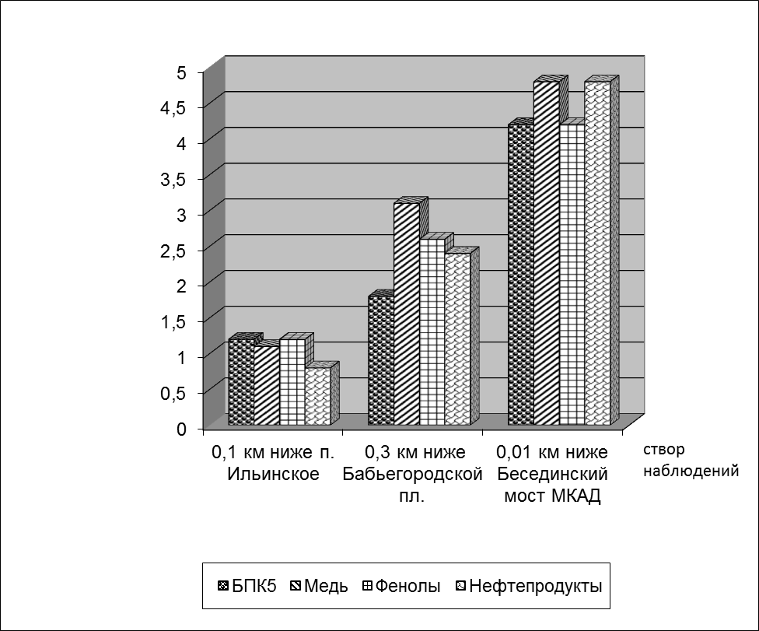
Рисунок 2. Динамика содержания загрязняющих веществ в р. Москве
в черте г. Москвы в июле 2019 года

Радиационная обстановка в июле 2019 года на территории г. Москвы и Московской области оставалась стабильной. Значения плотности радиоактивных выпадений из атмосферы и мощности экспозиционной дозы гамма-излучения на местности (МЭД) были близки к фоновым.
Среднее значение концентрации радиоактивных аэрозолей в воздухе составляло 16,0х10-5 Бк/м³.
Значения плотности среднесуточных выпадений суммарной бета-активности, по данным метеостанций (МС), расположенных в районе Балчуга, Выставки достижений народного хозяйства (ВДНХ), Ново-Иерусалима и Тушина, а также МС Подмосковной, составляли от 0,6 до 0,8 Бк/м² в сутки.
Средние значения МЭД, по данным МС ВДНХ, Балчуг, Тушино, Немчиновка, Подмосковная, Клин, Дмитров, Волоколамск, Можайск, Ново-Иерусалим, Павловский Посад, Черусти, Наро-Фоминск, Серпухов, Коломна, Кашира, Электросталь, а также станции фонового мониторинга (Приокско-Террасный заповедник, ст. Данки), составляли от 0,1 до 0,16 мкЗв/ч.
Отмеченные уровни концентрации радиоактивных веществ в воздухе и плотности радиоактивных выпадений из атмосферы, значения МЭД находились в пределах колебаний естественного фона, характерного для средних широт Европейской территории России.
Приложение: по тексту на 7 л. в 1 экз.

Врио руководителя Росгидромета Н.В. Радькова

Приложение 1

Схема г. Москвы с расположением постов государственной наблюдательной сети
за загрязнением атмосферного воздуха

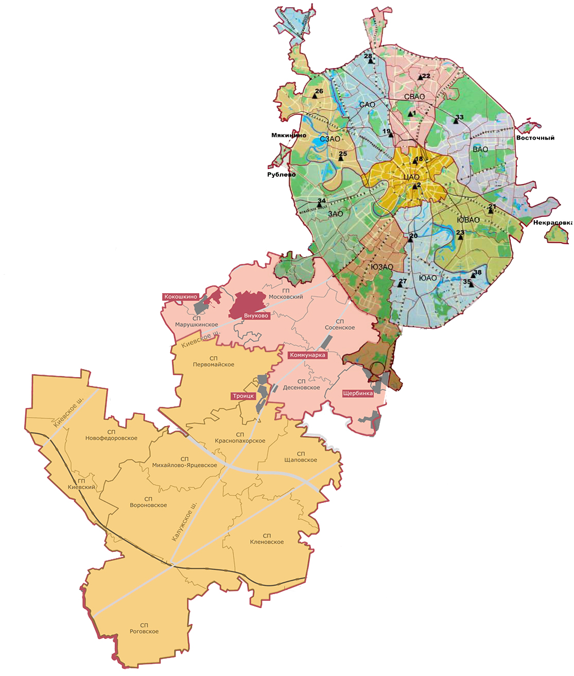

Номер  поста | Округ | Тип поста | Адрес поста | Район расположения,  промзона
1 | СВАО | гор. | ВДНХ
2 | ЦАО | гор. | Ср. Овчинниковский пер., 1/13 | р-н «Замоскворечье»
18 | ЦАО | авто | Б. Сухаревский пер., 21-23 | р-н «Мещанский» (Садовое кольцо)
19 | САО | авто | ул. Бутырская, 89 | р-н «Савеловский»
20 | ЮАО | пром.,  авто | Варшавское шоссе, 32 | р-н «Нагорный»  (промзона «Верхние Котлы»,  промзона «Нагатино»)
21 | ЮВАО | гор. | 4-й Вешняковский проезд, 8 | р-н «Рязанский»
22 | СВАО | пром. | ул. Полярная, 10 | р-н «Южное Медведково»
23 | ЮВАО | пром. | ул. Шоссейая, 36 | р-н «Печатники»  (промзона «Люблино-Перерва»)
25 | СЗАО | пром. | ул. Народного Ополчения, 21 | р-н «Хорошево-Мневники» (Магистральная промзона)
26 | СЗАО | гор. | ул. Туристская, 19 | р-н «Южное Тушино»
27 | ЮАО | гор. | ул. Чертановская, 21 | р-н «Чертаново Центральное»
28 | САО | пром. | ул. Долгопрудная, 13 | р-н «Дмитровский»  (промзона «Коровино»)
33 | ВАО | пром. | ул. Ивантеевская, 4/1 | р-н «Богородское»  (промзона «Калошино»)
34 | ЗАО | авто | Можайское шоссе, 20, корп. 2 | р-н «Можайский»
35 | ЮАО | гор. | ул. Шипиловская, 64 | р-н «Зябликово»
38 | ЮАО | пром. | ул. Братеевская, 27 | р-н «Братеево»  (промзона «Чагино»)

Приложение 2
Перечень пунктов наблюдений за загрязнением воды водных объектов, расположенных на территории г. Москвы и Московской области,
и карта-схема пунктов государственного мониторинга поверхностных вод
Московского региона

№  на  кар-те-  схе-ме | №  п/п | НАИМЕНОВАНИЕ  ВОДОЕМА ИЛИ  ВОДОТОКА | НАИМЕНО-ВАНИЕ  ПУНКТА  НАБЛЮДЕНИЙ | Створ  наблюде-ний | РАЙОН  МОСКОВ-СКОЙ  ОБЛАСТИ
1 | 1 | водохранилище Иваньковское | г. Дубна | 0,6 км выше (восточнее) плотины Иваньковской ГЭС | Городской округ Дубна
2 | 2 | р. Лама (впадает в Иваньковское водохранилище) | с. Егорье | 0,6 км ниже  с. Егорье | Лотошинский
3 | 3 | р. Дубна (приток  р. Волга) | п. Вербилки | 0,2 км выше  п. Вербилки | Талдомский
3 | 4 | р. Дубна | п. Вербилки | 0,2 км ниже  п. Вербилки | Талдомский
4 | 5 | р. Кунья (приток  р. Дубна) | г. Краснозаводск | 4,1 км выше  г. Красноза-водск | Сергиево-Посадский
4 | 6 | р. Кунья | г. Краснозаводск | 1,1 км ниже  г. Красноза-водск | Сергиево-Посадский
5 | 7 | р. Сестра (приток  р. Дубна) | с. Трехсвятское | 0,5 км ниже  с. Трехсвят-ское | Дмитровский
6 | 8 | р. Ока (приток р. Волга) | г. Серпухов | выше г. Сер-пухов | Серпухов-ской
6 | 9 | р. Ока | г. Серпухов | ниже г. Сер-пухов | Серпухов-ской
7 | 10 | р. Ока | г. Кашира | выше  г. Кашира | Каширский
7 | 11 | р. Ока | г. Кашира | ниже  г. Кашира | Каширский
8 | 12 | р. Ока | г. Коломна | выше  г. Коломна | Коломенский
8 | 13 | р. Ока | г. Коломна | ниже  г. Коломна | Коломенский
9 | 14 | р. Протва (приток  р. Ока) | г. Верея | выше г. Верея | Наро-Фоминский
9 | 15 | р. Протва | г. Верея | ниже г. Верея | Наро-Фоминский
10 | 16 | р. Нара (приток  р. Ока) | г. Наро-Фоминск | выше г. Наро-Фоминск | Наро-Фоминский
10 | 17 | р. Нара | г. Наро-Фоминск | ниже г. Наро-Фоминск | Наро-Фоминский
11 | 18 | р. Нара | г. Серпухов | выше г. Сер-пухов | Серпухов-ской
11 | 19 | р. Нара | г. Серпухов | ниже г. Сер-пухов | Серпухов-ской
12 | 20 | р. Лопасня (приток  р. Ока) | г. Чехов | выше г. Чехов | Чеховский
12 | 21 | р. Лопасня | г. Чехов | ниже г. Чехов | Чеховский
13 | 22 | р. Осётр (приток  р. Ока) | п. Городна | в черте п. Го-родна | Луховицкий
14 | 23 | р. Москва (приток  р. Ока) | д. Барсуки | 0,5 км выше  д. Барсуки | Можайский
15 | 24 | водохранилище Можайское | д. Красновидово | д. Краснови-дово | Можайский
16 | 25 | р. Москва | г. Звенигород | 0,3 км выше  г. Звенигород | Городской округ Звенигород
16 | 26 | р. Москва | г. Звенигород | 1,4 км ниже  г. Звенигород | Городской округ Звенигород
17 | 27 | р. Москва | пос. Ильинское | выше г. Мос-ква, 0,5 км выше водо-забора Рублев-ской водопро-водной стан-ции, 0,1 км ниже  п. Ильинское | Красногор-ский
17 | 28 | р. Москва | г. Москва | в черте  г. Москва; 0,3 км ниже Ба-бьегородской плотины | г. Москва
17 | 29 | р. Москва | г. Москва | в районе Бе-сединского моста МКАД | г. Москва
18 | 30 | р. Москва | д. Нижнее Мячково | 0,1 км выше  д. Н.Мячково; 1,5 км выше места впадения р. Пахра | Раменский
18 | 31 | р. Москва | д. Нижнее Мячково | 11,1 км ниже  д. Нижнее Мячково; 1,0 км ниже места впадения  р. Пехорка | Раменский
19 | 32 | р. Москва | г. Воскресенск | 0,2 км выше  г. Воскре-сенск | Воскресен-ский
19 | 33 | р. Москва | г. Воскресенск | 1,0 км ниже  г. Воскресенск | Воскресен-ский
20 | 34 | р. Москва | г. Коломна | в черте г. Ко-ломна; 0,1 км выше устья | Городской округ Коломна
21 | 35 | водохранилище Рузское | д. Солодово | д. Солодово | Волоколам-ский
22 | 36 | водохранилище Озернинское | д. Нововолково | д. Нововолково | Рузский
23 | 37 | водохранилище Истринское | д. Пятница | д. Пятница | Солнечно-горский
24 | 38 | р. Истра (приток реки Москвы) | д. Павловская Слобода | 0,4 км ниже  д. Павловская Слобода | Истринский
25 | 39 | р. Медвенка (приток  р. Москва) | д. Большое Сареево | 1,9 км ниже  д. Большое Сареево; 0,03 км выше устья | Одинцовский
26 | 40 | р. Закза (приток  р. Медвенка) | д. Большое Сареево | в черте  д. Большое Сареево; 0,3 км выше устья | Одинцовский
27 | 41 | р. Яуза (приток  р. Москва) | г. Москва | в черте  г. Москва; 0,1 км выше устья | г. Москва
28 | 42 | р. Пахра (приток  р. Москва) | г. Подольск | выше  г. Подольск | Подольский
28 | 43 | р. Пахра | г. Подольск | ниже г. По-  дольск, ниже места впадения руч. Черный | Подольский
28 | 44 | р. Пахра | г. Подольск | ниже г. По-дольск, ниже места впадения р. Битца | Подольский
29 | 45 | р. Пахра | д. Нижнее Мячково | в черте  д. Нижнее Мячково; 0,01 км выше устья | Раменский
30 | 46 | р. Рожая (приток  р. Пахра) | д. Домодедово | в черте д. До-модедово | Городской округ Домодедово
31 | 47 | р. Нерская (приток  р. Москва) | г. Куровское | 0,2 км выше  г. Куровское | Орехово- Зуевский
31 | 48 | р. Нерская | г. Куровское | 1,4 км ниже  г. Куровское | Орехово- Зуевский
32 | 49 | р. Нерская | д. Маришкино | в черте  д. Маришки-но; 0,1 км выше устья | Воскресен-ский
33 | 50 | р. Клязьма (приток  р. Ока) | г. Щёлково | выше  г. Щёлково | Щёлковский
33 | 51 | р. Клязьма | г. Щёлково | ниже  г. Щёлково | Щёлковский
33 | 52 | р. Клязьма | г. Щёлково | ниже  г. Лосино-Петровский | Городской округ Лосино-Петровский
34 | 53 | р. Клязьма | г. Павловский Посад | выше  г. Павловский Посад | Павлово-Посадский
34 | 54 | р. Клязьма | г. Павловский Посад | ниже  г. Павловский Посад | Павлово-Посадский
35 | 55 | р. Клязьма | г. Орехово-Зуево | выше  г. Орехово-Зуево | Орехово-Зуевский
35 | 56 | р. Клязьма | г. Орехово-Зуево | ниже  г. Орехово-Зуево | Орехово-Зуевский
36 | 57 | р. Воря (приток  р. Клязьма) | г. Красноармейск | выше  г. Красноар-мейск | Городской округ Красноар-мейск
36 | 58 | р. Воря | г. Красноармейск | ниже г. Крас-ноармейск | Городской округ Красноар-мейск
37 | 59 | р. Воймега (приток  р. Поля) | г. Рошаль | выше  г. Рошаль | Городской округ Рошаль
37 | 60 | р. Воймега | г. Рошаль | ниже  г. Рошаль | Городской округ Рошаль

